没有共产党就没有“新香港”

原创 靖海侯 [靖海侯](javascript:void(0);)

**靖海侯**

微信号 gh_4dc33fb71939

功能介绍 常言所未言

2021-06-30[原文](https://mp.weixin.qq.com/s?__biz=MzU5MDY4MzczMQ==&mid=2247484149&idx=1&sn=8d4ce90f29a29ced36967b3e4818a970&chksm=fe3bc9c9c94c40dff796704d796882c5a8e23def864c675daf2291102d6ad09d497a7ef2848b&scene=27#wechat_redirect&cpage=5)

收录于话题 #时代的沉淀：香港启示录 78个

“七一”将至，既是建党百年日，亦是香港回归纪念日。此重要时点，连接历史与未来，连接国家与香港。厘清中国共产党于香港的关系，关系重大。今在香港《大公报》“靖海侯”专栏刊发文章，就此作理论与实践概论。一言以蔽之，正视接受并认同拥护中国共产党在香港特区的领导地位，是香港繁荣稳定一切之法门，这是香港最大的政治现实，也是香港最大的政治基础。

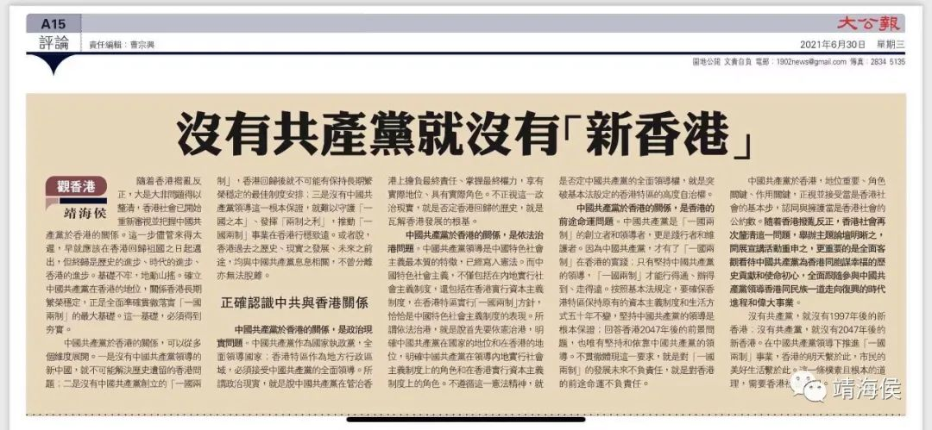

       隨着香港撥亂反正，大是大非問題得以釐清，香港社會已開始重新審視並把握中國共產黨於香港的關系。這一步儘管來得太遲，早就應該在香港回歸祖國之日起邁出，但終歸是歷史的進步、時代的進步、香港的進步。基礎不牢，地動山搖。**確立中國共產黨在香港的地位，關系香港長期繁榮穩定，正是全面準確貫徹落實「一國兩制」的最大基礎。**這一基礎，必須得到夯實。

　　中國共產黨於香港的關系，可以從多個維度展開。一是沒有中國共產黨領導的新中國，就不可能解決歷史遺留的香港問題；二是沒有中國共產黨創立的「一國兩制」，香港回歸後就不可能有保持長期繁榮穩定的最佳制度安排；三是沒有中國共產黨領導這一根本保證，就難以守護「一國之本」、發揮「兩制之利」，推動「一國兩制」事業在香港行穩致遠。或者說，**香港過去之歷史、現實之發展、未來之前途，均與中國共產黨息息相關，不曾分離亦無法脫離**。

**中國共產黨於香港的關系，是政治現實問題**。中國共產黨作為國家執政黨，全面領導國家；香港特區作為地方行政區域，必須接受中國共產黨的全面領導。所謂政治現實，就是說中國共產黨在管治香港上擔負最終責任、掌握最終權力，享有實際地位、具有實際角色。**不正視這一政治現實，就是否定香港回歸的歷史，就是瓦解香港發展的根基。**

**中國共產黨於香港的關系，是依法治港問題。**中國共產黨領導是中國特色社會主義最本質的特徵，已經寫入憲法。而中國特色社會主義，不僅包括在內地實行社會主義制度，還包括在香港實行資本主義制度，在香港特區實行「一國兩制」方針，恰恰是中國特色社會主義制度的表現。所謂依法治港，就是說首先要依憲治港，明確中國共產黨在國家的地位和在香港的地位，明確中國共產黨在領導內地實行社會主義制度上的角色和在香港實行資本主義制度上的角色。**不遵循這一憲法精神，就是否定中國共產黨的全面領導權，就是突破基本法設定的香港特區的高度自治權。**

**中國共產黨於香港的關系，是香港的前途命運問題。**中國共產黨是「一國兩制」的創立者和領導者，更是踐行者和維護者。因為中國共產黨，才有了「一國兩制」在香港的實踐；隻有堅持中國共產黨的領導，「一國兩制」才能行得通、辦得到、走得遠。按照基本法規定，要確保香港特區保持原有的資本主義制度和生活方式五十年不變，堅持中國共產黨的領導是根本保證；回答香港2047年後的前景問題，也唯有堅持和依靠中國共產黨的領導。**不貫徹體現這一要求，就是對「一國兩制」的發展未來不負責任，就是對香港的前途命運不負責任。**

**中國共產黨於香港，地位重要、角色關鍵、作用關鍵，正視並接受當是香港社會的基本步，認同與擁護當是香港社會的公約數。**隨着香港撥亂反正，香港社會再次釐清這一問題，舉辦主題論壇明晰之，開展宣講活動重申之，更重要的是**全面客觀看待中國共產黨為香港同胞謀幸福的歷史貢獻和使命初心，全面跟隨參與中國共產黨領導香港同民族一道走向復興的時代進程和偉大事業**。

**沒有共產黨，就沒有1997年後的新香港；沒有共產黨，就沒有2047年後的新香港。**在中國共產黨領導下推進「一國兩制」事業，香港的明天繫於此，市民的美好生活繫於此。這一條樸素且根本的道理，需要香港社會銘記。

靖海侯

**微信扫一扫赞赏作者** **赞赏**

已喜欢，对作者说句悄悄话

取消

**发送给作者**

**发送**

最多40字，当前共字

 人赞赏

上一页 1/3 下一页

长按二维码向我转账

受苹果公司新规定影响，微信 iOS 版的赞赏功能被关闭，可通过二维码转账支持公众号。

### 精选留言

用户设置不下载评论